4.SINIF TÜRKÇE DERSİ ÇALIŞMA KAĞITLARI - 1

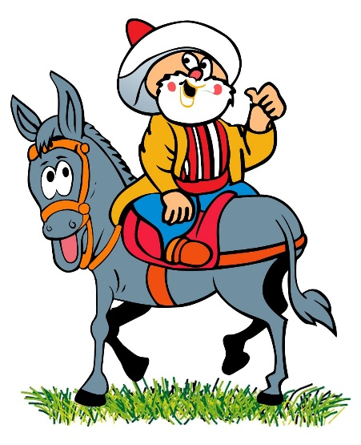 ……………………………..

Nasreddin Hoca evinin damında biriken diz boyu karları sabah namazı sonrası kürümeye başlamış. Bir ara dengesini kaybederek damdan düşüp bayılmış. Komşuları koşuşmuşlar.  
 Birisi( ) ( ) Çabuk bir doktor çağıralım ( ) ”  
 Diğeri: ( ) Aman bir kırıkçı bulalım. ( )  
 Öbürü: “Sırtlanıp doktora götürelim.” derken, kargaşada ayılan

Nasreddin Hoca, acıyan belini tutarak: “Bırakın **münakaşa**yı.

Çabuk bana daha evvel damdan düşmüş birini bulun.” demiş.

**NOT: İlk yedi soruyu yukarıdaki parçaya göre cevaplandırınız.**

**SORULAR**

1.) Nasreddin Hoca evinin damına **neden** çıkmış?

a) hava almak için b) uyumak için c) karları kürümek için d) etrafı izlemek için

2.) Nasreddin Hoca damdan **nasıl** düşmüş?

a) ayağının kayması sonucu b) midesinin bulanması sonucu

c) kafasının dönmesi sonucu d) dengesini kaybetmesi sonucu

3.) Parçanın başlığı aşağıdakilerden hangisi **olamaz?**

a) Dama Çıkan Nasreddin Hoca b) Nasreddin Hoca’nın Çiçek Sevgisi

c) Damdan Düşen Nasreddin Hoca d) Damdaki Karları Kürüyen Hoca

4.) Aşağıdaki seçeneklerden hangisi bu parçanın **ana fikri** olabilir?

a) Herkes dengesini kaybederek damdan düşebilir. b) Damdan düşmek ayıp değildir.

c) Nasreddin Hoca’nın başına gelenler

d) Benzer olumsuz durumu yaşayan kimseler birbirlerinin halini daha iyi anlarlar.

5.) Metinde geçen koyu renkle yazılmış kelimenin anlamını **tahmin ediniz**. Tahmininizin doğru olup olmadığını sözlükten kontrol edip kelimenin **anlamını yazınız**. Daha sonra kelimenin içerisinde geçti bir **soru cümlesi yazınız**.

**………………………………………………………………………………………………………………….**

**TAHMİN:**

 a.yasarca_etkinlikler

**………………………………………………………………………………………………………………….**

**ANLAMI:**

**………………………………………………………………………………………………………………….**

**CÜMLE:**

**6.) Metinde parantez ( ) ile gösterilen yerlere uygun olan noktalama işaretlerini yazınız.**

**7.) Yukarıdaki metinle ilgili iki soru da siz yazınız.**

**SORU 1: …………………………………………………………………………………………………………………………………………………..**

**SORU 2:..………………………………………………………………………………………………………………………………………………..**

**8. Aşağıdaki cümleleri okuyup soruları cevaplayınız.**

Yaktığı soba, akşam gürül gürül yanıyordu.

NE? …………………………. NE ZAMAN? ……………………………. NASIL? ……………………………….

Ali öğretmen, bu sene okulda, drama kursu açtı.

KİM? ………………………….. NE ZAMAN? ……………………… NEREDE? ……………………………….

Ayşe sabah saat yedide okula servisle gidecek.

KİM? ………………………….. NE ZAMAN? ……………………… NASIL? ……………………………….

Samet ve Berat, dere kenarına piknik yapmak için gittiler.

KİM? ………………………….. NEREYE? ……………………… NEDEN? ……………………………….

**9. Aşağıdaki kelimeleri sözlük sırasına göre sıralayınız.**

bidon

biblo

bilye

vaiz

bilezik

vaaz

vaat

vali

 a.yasarca_etkinlikler

**10. Aşağıdaki bulutlarda verilen kelimeleri ve eş anlamlılarını numaralandırarak eşleştiriniz.**

**yemek**

**zamann**

**anne**

**yanıt**

**sulh**

**cevap**

**baş**

**zıt**

**vakit**

**aş**

**valide**

**karşıt**

**kafa**

**barış**

**11. Aşağıdaki kutularda verilen kelimelerin eş anlamlılarını kutuların üstündeki;**

**zıt anlamlılarını ise altındaki noktalı yerlere yazınız.**

**iri**

**………………………**

**………………………**

**………………………**

**………………………**

**………………………**

**eş anlam**

**………………………**

**………………………**

**………………………**

**tenha**

**………………………**

**zengin**

**………………………**

**beyaz**

**sual**

**………………………**

**………………………**

**ırak**

**………………………**

**………………………**

**eş anlam**

**………………………**

**………………………**

**güz**

**………………………**

**………………………**

**ıslak**

**………………………**

**………………………**

 a.yasarca_etkinlikler

**12. Aşağıdaki kutularda verilen kelimeleri gerçek ve mecaz anlama gelecek şekilde cümle içerisinde kullanınız.**

**………………………………………………………………………………………………………………………………………………………………………………………………………………………………**

**Gerçek Anlam**

**………………………………………………………………………………………………………………………………………………………………………………………………………………………………**

**………………………………………………………………………………………………………………………………………………………………………………………………………………………………**

**………………………………………………………………………………………………………………………………………………………………………………………………………………………………**

**Mecaz Anlam**

**Gerçek Anlam**

**Mecaz Anlam**

**………………………**

**………………………**

**13.** **Aşağıdaki kalplerde verilen terim anlamlı sözcüklerin hangi alanla ilgili olduğunu altlarındaki boşluklara yazınız.**

 a.yasarca_etkinlikler

**ebru**

**klavye**

**protein**

**………………………**

**………………………**

**………………………**

**………………………**

**………………………**

**proje**

**virgül**

**nota**

**………………………**

**keman**

**steps**

**………………………**

**………………………**

**………………………**

**taç**

**açı**

**………………………**